LE GROUPE EN PUZZLE
Comment les pouvoirs sont-ils répartis sous le régime de la Vème République ?

Objectifs :
- Niveau : Seconde

- Chapitre du programme :Comment s’organise la vie politique ?

- Nom de l’activité : Comment les pouvoirs sont-ils répartis sous le régime de la Vème République ?

- Objectifs pédagogiques : Connaître le rôle des principales institutions politiques (rôle et composition) de la cinquième République et le principe de la séparation des pouvoirs (exécutif, législatif, judiciaire).

- Durée : 3h

- Description de l’activité
- Dans une classe, on envisage la création de groupes.de 5 élèves.

- Ces groupes d’élèves examinent des documents selon les thèmes suivants :

- Le pouvoir exécutif
- Le pouvoir législatif
- Le pouvoir judiciaire
- La constitution
- La séparation des pouvoirs.

- Ces 5 documents sont examinés selon le processus suivant :

① Phase 1 « individuelle »
Chaque membre des différents groupes (constitués de 5 élèves) travaille d’abord individuellement le dossier documentaire (ici 5 documents); et 5 responsables/experts émergent des 5 groupes : un par thème. Chaque personne présente aux autres élèves de son groupe, à tour de rôle, son travail de synthèse du document attribué : ils débattent ensemble des difficultés à synthétiser ce document.

② Phase 2 « experte »
Dans un second temps, chacun des élèves quitte son groupe d’origine pour rencontrer les élèves disposant du même document qu’eux. Ils forment ainsi un groupe d’experts pour échanger et synthétiser ces informations.

③ Phase 3 « puzzle »
Enfin, les élèves retournent dans leur groupe d’origine, dans lequel ils peuvent faire des annotations pour compléter les présentations initiales. Ils exposent à leurs camarades la synthèse du document sur lequel ils sont devenus « experts ». Ainsi, chaque groupe met en commun les connaissances des différents membres, à la manière d’un puzzle. Dans chaque groupe, une synthèse de l’ensemble des documents est attendue et sera évaluée.
- Dossier documentaire :

▪ Doc. 1 Un pouvoir exécutif à deux têtes Magnard (édition 2023) p 60

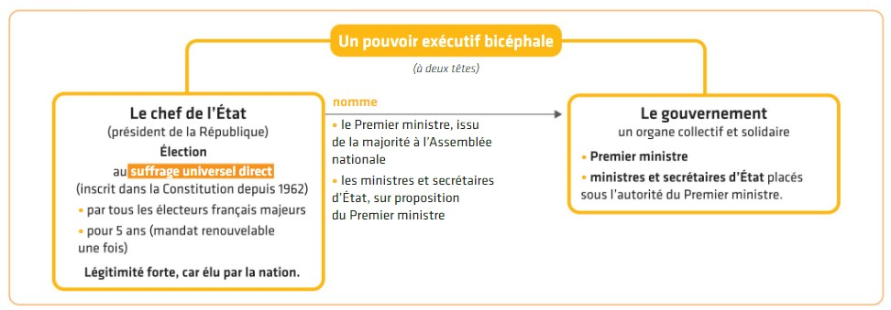
▪ Doc. 2 Un pouvoir législatif partagé Delagrave (édition 2023) p 80

 | L’Assemblée nationale | Le Sénat
Nombre d’élus | 577 députés | 348 sénateurs
Durée du mandat | 5 ans | 6 ans
Quel mode de scrutin ? | Suffrage universel direct | Suffrage universel indirect, élection par un collège de grands électeurs (députés et élus locaux)
Qui vote ? | Les électeurs inscrits de la circonscription | Les grands électeurs
Qui est représenté ? | La Nation | Les collectivités territoriales
Quelles missions ? | Voter la loi. La loi doit être votée en des termes identiques par les deux assemblées. En cas de désaccord est instaurée une « navette parlementaire ». Si le désaccord persiste, la prééminence va à l’Assemblée nationale.
Vote de confiance | Indispensable pour gouverner | Possible mais sans conséquence
Censure du gouvernement | Possible si la motion de censure réunit plus de la moitié des parlementaires | Non
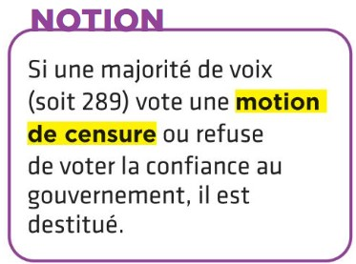
*

▪ Doc. 3 Le pouvoir judiciaire Magnard (édition 2019) p 113

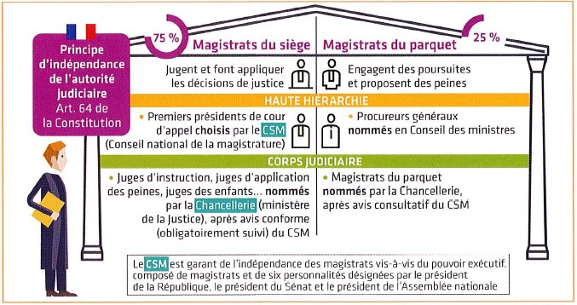
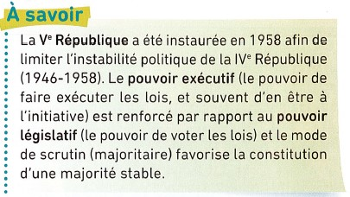
▪ Doc. 4 La Constitution et la séparation
des pouvoirs dans la Vème République
Bordas (édition 2019) p 87

Constitution : ensemble de textes juridiques qui définit les institutions du pouvoir politique et les relations entre elles. Celle de la Vème République date du 4 octobre 1958.

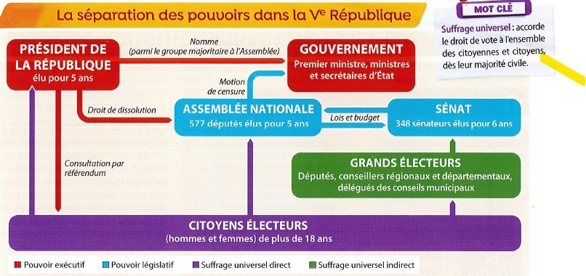
▪ Doc. 5 Le principe de la séparation des pouvoirs : la réflexion de Montesquieu Hatier (édition 2022) p 87

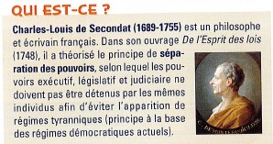
« Pour qu’on ne puisse pas abuser du pouvoir, il faut que, par la disposition des choses, le pouvoir arrête le pouvoir.» Il y a dans chaque État trois sortes de pouvoirs : la puissance législative, la puissance exécutrice des choses qui dépendent du droit des gens, et la puissance exécutrice de celles qui dépendant du droit civil. Par la première, le prince ou le magistrat fait des lois pour un temps ou pour toujours, et corrige ou abroge celles qui sont faites. Par la seconde, il fait la paix ou la guerre, envoie ou reçoit des ambassades, établit la sûreté, prévient les invasions. Par la troisième, il punit les crimes, ou juge les différends des particuliers. On appellera cette dernière la puissance de juger, et l’autre simplement la puissance exécutrice de l’État. […] Tout serait perdu, si le même homme, ou le même corps des principaux, ou des nobles, ou du peuple, exerçaient ces trois pouvoirs : celui de faire des lois, celui d’exécuter les résolutions publiques, et celui de juger les crimes ou les différends des particuliers.
Montesquieu (1689-1755), De l’Esprit des lois, 1748, livre XI, Chapitre VI.

- FAIRE LE BILAN :

Associez chaque institution de politique française (a à d) à sa fonction (1 à 4) et au type de pouvoir représenté (A à D). Attention au piège !

a. Le Président de la République | 1. Propose des textes de lois et vote les lois. | A. Pouvoir législatif
b. Le Premier ministre et son Gouvernement | 2. Veille au respect de la Constitution et assure le fonctionnement régulier des pouvoirs publics. | B. Pouvoir exécutif
c. Le Parlement (Assemblée nationale et Sénat) | 3. Veillent au respect des lois et sanctionnent leur non-respect. | C. Pouvoir judiciaire
d. Les juges et les procureurs | 4. Détermine et conduit la politique de la nation. | D. Pouvoir économique

